Analyse Fonctionnelle

Modèle relationnel de la base de données

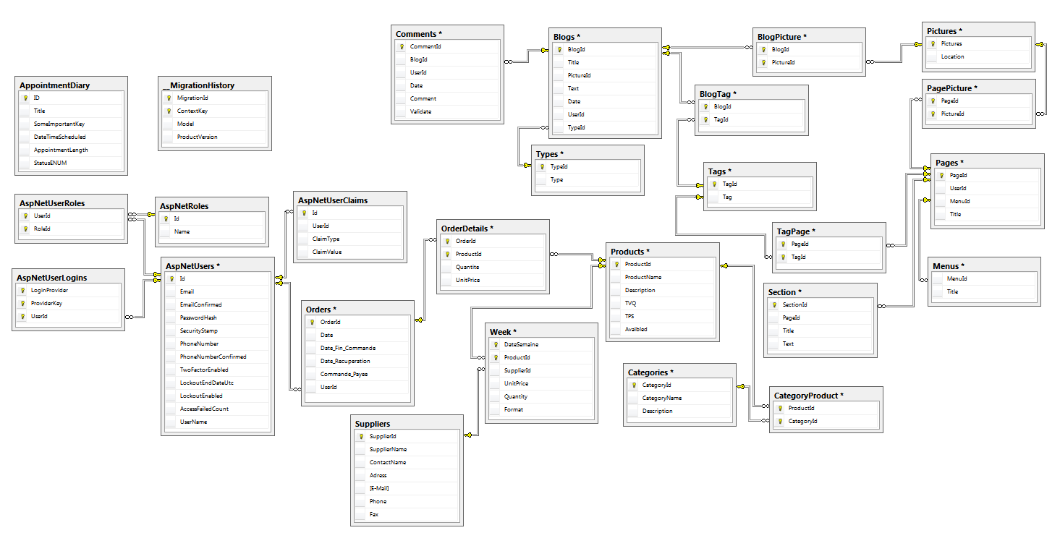

Dictionnaire de données

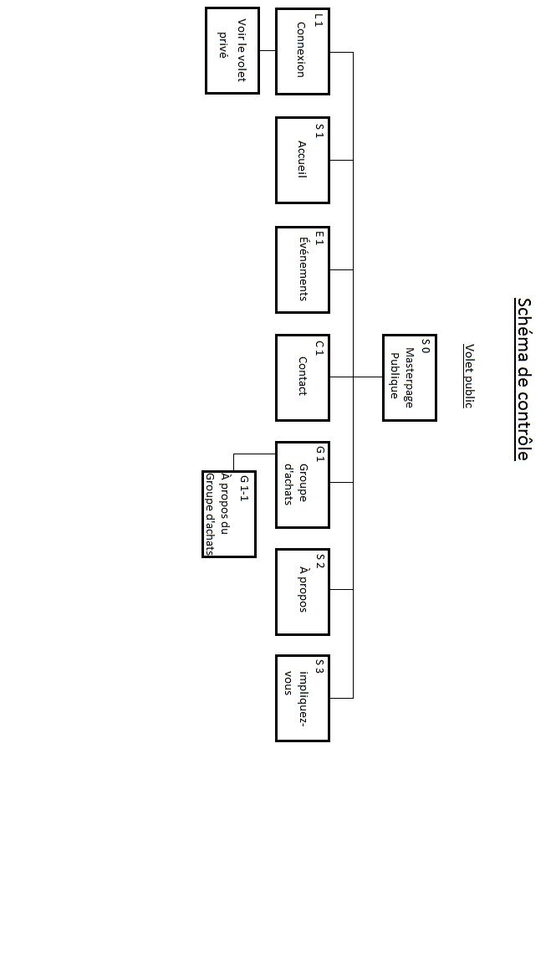

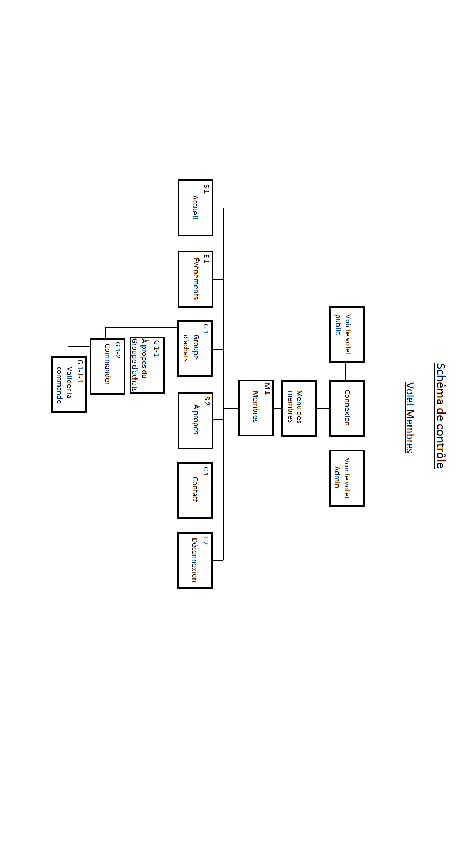

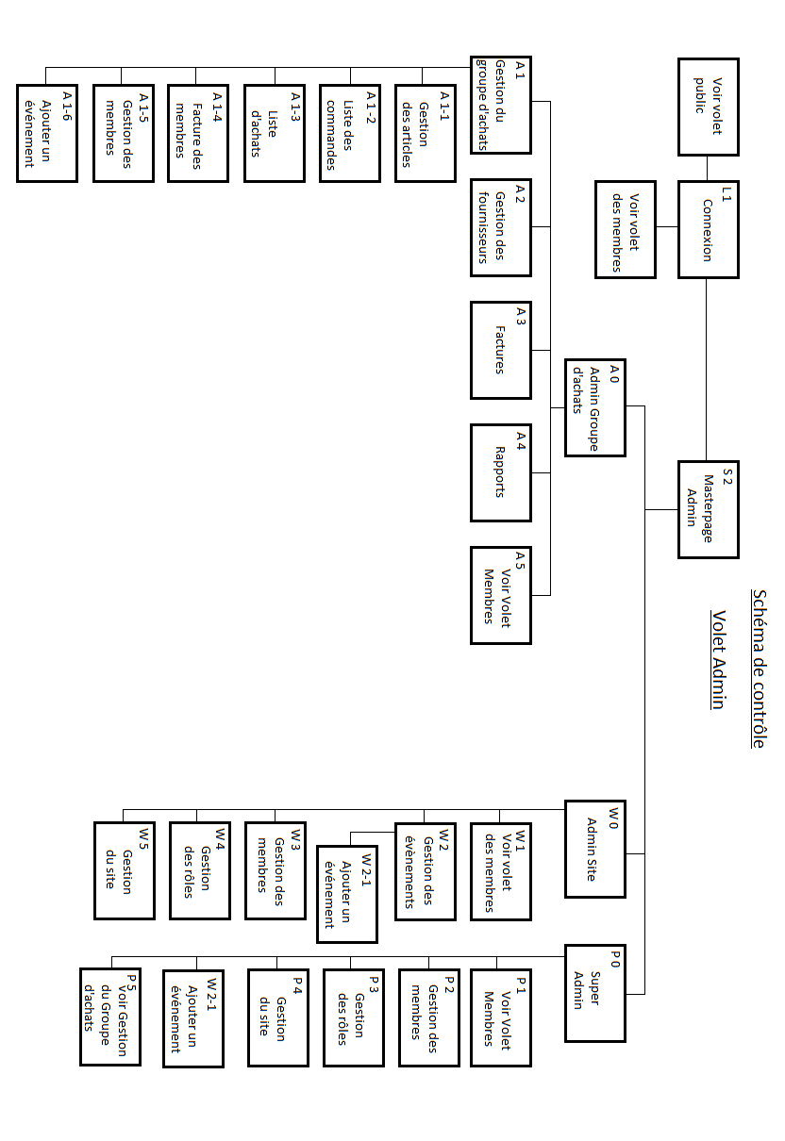

Écrans

Annexes

Description des ActiveX ou Objets

Gestion des erreurs possibles